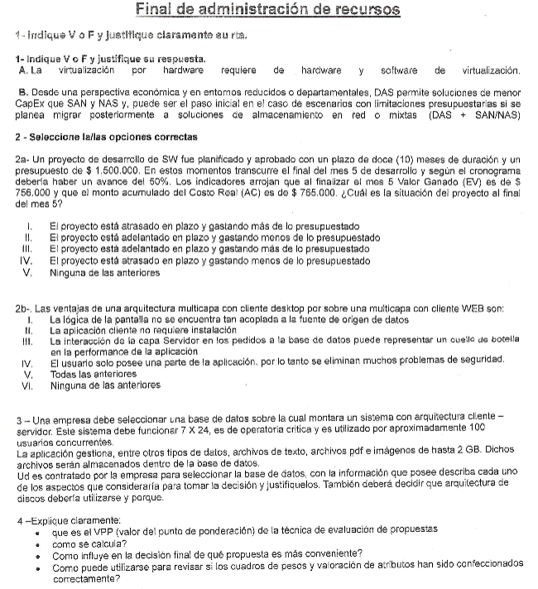

Bueno, la cosa venía masomenos así:  
  
1-A) Puse que era FALSO. Hay casos en los que la virtualización de Hardware no requiere necesariamente software de virtualización. Se que hay dispositivos electrónicos que permiten virtualizar sistemas completos sin la necesidad de software, pero no tengo presente qué dispositivos en particular. Este punto es el único en el que estoy en duda  
  
1-B) VERDADERO. DAS es conectar el data storage al server directamente en un puerto específico, con lo que no necesitás dispositivos intermedios (como switches, etc.) que aumentan el CapEx. Si en el futuro se quiere escalar a una SAN o NAS pueden incorporarse estos dispositivos sin problemas.  
  
2-A) 50% de 1.500.000 = 750.000: esto sería lo presupuestado. En el mes 5 (al 50% del proyecto) llevo ganados 756.000 y gastados 765.000, con lo que estoy adelantado respecto al plazo y gastando más de lo presupuestado.  
  
2-B) A mi criterio esto es ninguna de las anteriores. Ninguna opción es una ventaja real del cliente desktop Vs. el Web. Una ventaja podría ser una interfaz de usuario más enriquecida, la posibilidad de funcionar sin internet, etc. Era sin justificar, tanto este punto como el anterior.  
  
3- Yo puse que usaría un RAID5 o 6 + SPARE. Descarté RAID0 por ser inseguro, RAID1 por performance y RAID3 por no permitir escrituras simultáneas. Justifiqué por la cantidad de fallos simultáneos permitidos, si el factor económico no es limitante usaría RAID6 + SPARE, pero con RAID5 + SPARE también podría andar. Si no te importa absolutamente nada lo económico te armás un RAID 50 o algo así, pero no me quise complicar.  
En cuanto al motor de DB, guitarra en mano a lo loco:  
- Performance según el SO que lo soporte  
- Concurrencia  
- Tamaño máximo de DB  
- Licenciamiento  
- Backup  
- Replicación  
- Soporte técnico  
- Una gran lista de etc., siempre justificando cada punto  
  
4- El VPP sirve para saber cuánto cuesta cada punto de ponderación en una propuesta. Un VPP mas grande implica que cada punto de ponderación tiene un costo económico mayor. Se calcula como: VPP = (CM -Cm) / Pc  
CM: Costo Marginal Máximo (costo máximo + % de seguridad)  
Cm: Costo Marginal Mínimo (costo mínimo + % de seguridad)  
Pc: Peso del costo en la tabla de pesos relativos  
  
Si dos propuestas tienen una ponderación parecida puede llegar a optarse por la de menor VPP ya que tendrá un menor costo (o algo así).  
Lo de revisar los pesos no estoy seguro... Creo que si sumás los puntos de ponderación de una propuesta y la multiplicás por el VPP te debería dar algo parecido al costo de la propuesta, esto lo deduje en el final no estoy para nada seguro.  
  
Si responden las cosas así o parecido se sacan un 8 =D  
  
Éxitos!